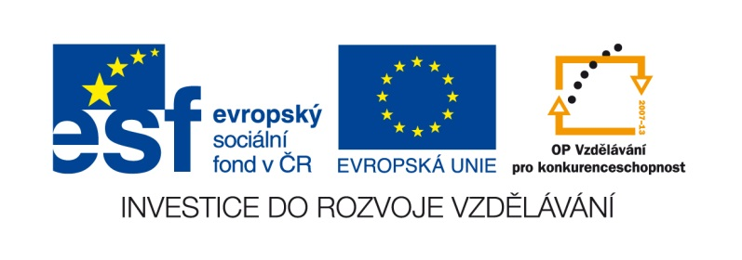

VY__III/2__INOVACE__20

Český jazyk

Přiřaď správné písmeno

Autor DUM | Alena Kopřivová
Datum (období) vzniku DUM | 11. 10. 2011
Ročník a typ školy | 8. – 10. ročník ZŠ speciální
ŠVP | „Školou pro život“, č. j. 321/10
Vzdělávací oblast | Jazyková komunikace
Vzdělávací obor | Čtení
Vyučovací předmět | Čtení
Téma (klíčová slova) | Tiskací a psací písmo
Očekávaný výstup | Žák dokáže číst tiskací a psací písmo
Druh učebního materiálu | Pracovní list – Microsoft Word
Anotace  (popis způsobu použití) | Žák pracuje v programu Microsoft Word, pomocí myši přiřazuje psací písmena k tiskacím
Velikost | 97 kB

Pomocí myši přiřaď psací písmeno k tiskacímu
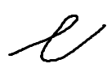
a
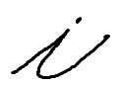
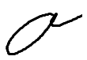
e
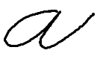
i
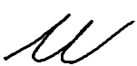
o
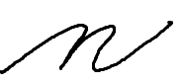
u
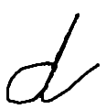
p
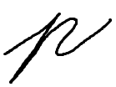
n
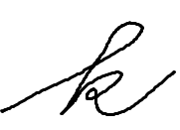
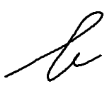
d
z
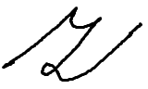
k
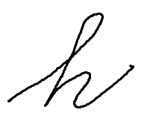
b
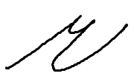
c
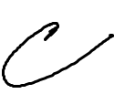
r
h

